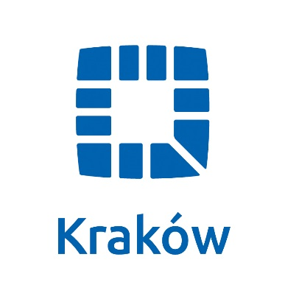

MEMORANDUM INFORMACYJNE

wraz z ankietą

na potrzeby testowania rynku
wykonawców
zainteresowanych realizacją Projektu partnerstwa publiczno-prywatnego pn.

Budowa, utrzymanie i zarządzanie obiektem Centrum Obsługi Inwestora w Krakowie

Kraków, czerwiec 2017

Spis treści

Zaproszenie do testowania rynku (wprowadzenie) 3
1. OPIS PROJEKTU 4
1.1 Dane ogólne Projektu 4
1.1.1 Przedmiot Projektu 4
1.1.2 Lokalizacja Projektu 4
1.1.3 Przeznaczenie i rozwiązania funkcjonalne 6
1.1.4 Wizualizacja 7
1.1.5 Charakterystyczne parametry techniczne inwestycji 8
1.1.6 Szacunkowy koszt Projektu 8
1.2 Podstawy prawne przedsięwzięcia 9
1.3 Struktura finansowa Projektu 9
1.4 Proponowany zakres obowiązków Partnera Prywatnego 9
1.5 Proponowany udział Podmiotu Publicznego i Partnera Prywatnego w Projekcie w okresie zarządzania obiektem 10
1.6 Mechanizm wynagradzania Partnera Prywatnego 11
1.7 Zakładany harmonogram realizacji Projektu 12
2. UDZIAŁ W TEŚCIE RYNKU 13
Załącznik nr 1 - Ankieta dla Partnerów Prywatnych 14

Niniejsze Memorandum Informacyjne nie stanowi oferty w myśl art. 66 Kodeksu Cywilnego jak również nie jest ogłoszeniem w rozumieniu ustawy Prawo zamówień publicznych.
Gmina Miejska Kraków jest zainteresowana pozyskaniem opinii, oczekiwań i warunków na jakich Partnerzy Prywatni wzięliby udział we współpracy przy realizacji przedsięwzięcia
pn. „Budowa, utrzymanie i zarządzanie obiektem Centrum Obsługi Inwestora w Krakowie”.
Przedstawione w Memorandum informacje mają charakter wstępny i mogą ulec zmianie np. po wykonaniu analizy efektywności sposobów finansowania budowy COI w Krakowie oraz po przedstawieniu oczekiwań Partnerów Prywatnych.

Zaproszenie do testowania rynku (wprowadzenie)

Wydział Inwestycji Urzędu Miasta Krakowa w imieniu Gminy Miejskiej Kraków zaprasza wszystkie zainteresowane podmioty do współpracy przy realizacji Projektu
pn. „Budowa, utrzymanie i zarządzanie obiektem Centrum Obsługi Inwestora w Krakowie” („Projekt”).
Testowanie rynku poprzedza realizację ww. Projektu w formule partnerstwa publiczno-prywatnego przez Gminę Miejską Kraków. Ewentualna umowa o partnerstwie publiczno- prywatnym zawarta zostanie na podstawie przepisów Ustawy z dnia 19 grudnia 2008 r.
o partnerstwie publiczno-prywatnym (tekst jednolity Dz. U. z 2015 r., poz. 696 z późn. zm.) po przeprowadzeniu postępowania zgodnie z przepisami Ustawy z dnia 29 stycznia 2004 r. Prawo zamówień publicznych (tekst jednolity Dz.U. z 2015 r. poz. 2164 z późn. zm.).
W toku Testowania Rynku oczekujemy przedstawienia propozycji założeń dotyczących modelu realizacji Projektu i modelu jego finansowania, źródeł pochodzenia kapitału potrzebnego do sfinansowania Projektu, warunków finansowania, rodzajów zabezpieczeń finansowania, a także najważniejszych postanowień umowy o partnerstwie publiczno-prywatnym. Ponadto uczestnicy Testowania Rynku zostaną poproszeni o rekomendacje
w zakresie potencjalnie najkorzystniejszych rozwiązań.
W ramach Projektu Partner Prywatny przejmie odpowiedzialność za realizację inwestycji, jej sfinansowanie, wybudowanie, utrzymanie oraz zarządzanie. Planuje się, że strona publiczna – Gmina Miejska Kraków będzie wypłacać wynagrodzenie za ww. wykonane usługi w formie opłaty za dostępność.
Przedmiotowe Memorandum informacyjne dla Podmiotów Prywatnych zainteresowanych realizacją Projektu w modelu partnerstwa publiczno-prywatnego („Memorandum Informacyjne”) - nie stanowi oferty w myśl art. 66 kc, jak również nie jest ogłoszeniem w rozumieniu ustawy z dnia 29 stycznia 2004 r. Prawo zamówień publicznych („ustawa Pzp”).
Niniejszy Dokument Informacyjny zawiera podstawowe informacje o Projekcie oraz ankietę umożliwiające zapoznanie się Partnera Publicznego ze zdaniem i oczekiwaniami podmiotów prywatnych i finansujących odnośnie Projektu.
Zwracamy się do Państwa z prośbą o wypełnienie ankiety, której celem jest poznanie Państwa opinii co do optymalnego zakresu funkcjonalnego Projektu oraz akceptowanego modelu jego realizacji i zarządzania. Państwa sugestie i uwagi będą miały istotne znaczenie dla właściwej realizacji Projektu i przyczynią się do wypracowania najkorzystniejszych rozwiązań, uwzględniających korzyści zarówno strony prywatnej, jak i osiągnięcie celu publicznego.
Ogłoszenie postępowania związane z wyborem partnera prywatnego planowane jest na przełomie października/ listopada 2017 r., prosimy zatem o lekturę Memorandum oraz
o odesłanie wypełnionej ankiety na wskazany poniżej adres.

Liczymy na Państwa zainteresowanie planowanym przedsięwzięciem oraz udział w niniejszym badaniu.

Serdecznie zapraszam do współpracy

Janina Pokrywa
Dyrektor Wydziału Inwestycji Urzędu Miasta Krakowa

- OPIS PROJEKTU

1.1 Dane ogólne Projektu

1.1.1 Przedmiot Projektu

Przedmiotem Projektu jest:. Budowa budynku użyteczności publicznej „Centrum Obsługi Inwestora” z dwukondygnacyjnym garażem podziemnym i jedną kondygnacją magazynu podziemnego, wjazdami z ul. Centralnej i ul. Kamionka oraz infrastrukturą techniczną. Dla analizowanego Projektu została opracowana kompletna dokumentacja projektowa oraz wydana przez Prezydenta Miasta Krakowa decyzja Nr 656/2014 z 21 marca 2014 r. zatwierdzająca projekt budowlany i udzielająca pozwolenia na budowę (decyzja ostateczna z dniem 28 sierpnia 2014 r.).
W ramach inwestycji planowane jest wykonanie:
· budynku kubaturowego
· dwóch wjazdów na działkę oraz wewnętrznej drogi pożarowej
· rozbiórki istniejącego boiska oraz ogródka jordanowskiego
· demontażu oraz przeniesienia istniejącego pomnika
· przełożenia kolidującego uzbrojenia
· przyłączy infrastruktury technicznej
· ukształtowania terenu i zieleni.

1.1.2 Lokalizacja Projektu

Centrum Obsługi Inwestora zostanie zbudowane w Krakowie przy ulicy Centralnej
w Krakowie, na terenie dzielnicy XIV Czyżyny, na niezabudowanych działkach nr: 85/69, 85/66, 85/68, 331, 332, 333, 85/56 obr. 54 Nowa Huta.
Ulica Centralna położona jest w pobliżu węzła komunikacyjnego - Ronda Dywizjonu 308, pomiędzy ważnymi arteriami komunikacyjnymi: ul. Nowohucką i al. Pokoju, które na odcinku
w pobliżu omawianej inwestycji stanowią fragment drogi wojewódzkiej nr 776. Przystanki przy tych ulicach zapewniają dostęp do komunikacji publicznej zarówno szynowej (tramwaj) jak
i autobusowej. Po przeciwnej stronie ul. Centralnej znajdują się dwa budynki administracji publicznej mieszczące Zarząd Infrastruktury Komunalnej i Transportu (ZIKiT).
Teren podlega ustaleniom miejscowego planu zagospodarowania przestrzennego obszaru „Czyżyny-Łęg” zatwierdzonego Uchwałą Nr LXXX/1219/13 Rady Miasta Krakowa
z dnia 28 sierpnia 2013 r. i położony jest na obszarze oznaczonym symbolem UP3 (zgodnie
z powyższym planem „dla terenów oznaczonych symbolem UP3 ustala się następujące przeznaczenie: 1) podstawowe pod obiekty i urządzenia służące realizacji celów publicznych
tj. obiekty administracji publicznej i 2) uzupełniające pod zieleń urządzoną”) oraz częściowo na terenie dróg oznaczonych symbolami KDZ (zgodnie z powyższym planem tereny dróg publicznych - drogi zbiorcze) i KDD (zgodnie z powyższym planem tereny dróg publicznych - drogi dojazdowe).

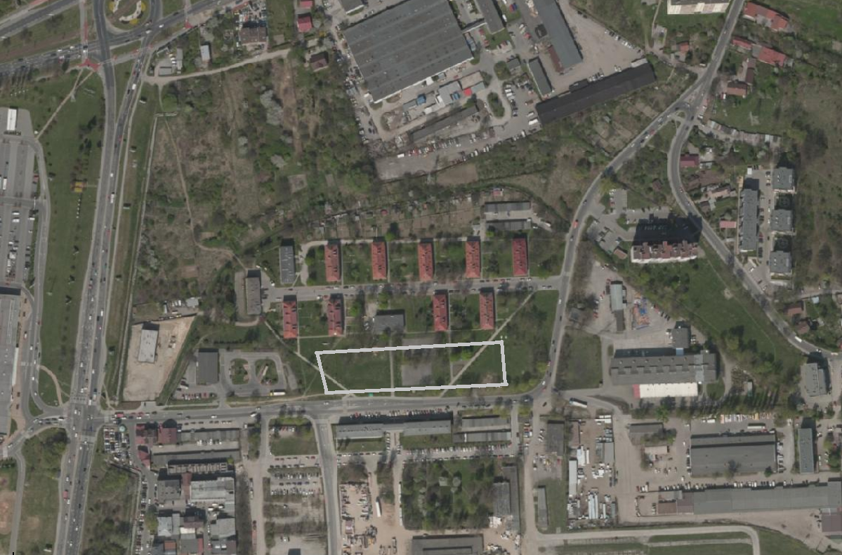

Źródło: Opracowanie własne na podstawie: www.google.pl

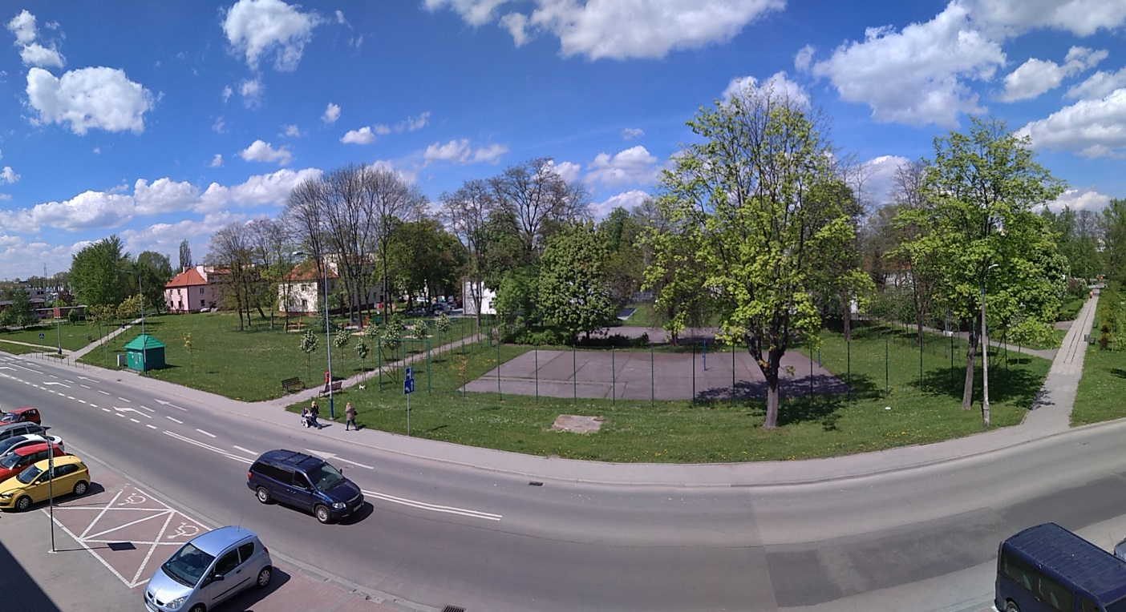

Źródło: Opracowanie własne, maj 2017 r.

1.1.3 Przeznaczenie i rozwiązania funkcjonalne

Centrum Obsługi Inwestora (COI) to obiekt składający się z dwóch budynków połączonych przewiązkami i wspólnym traktem komunikacyjnym - pasażem,
z dwukondygnacyjnym garażem podziemnym i jedną kondygnacją magazynu podziemnego, wjazdami z ul. Centralnej i ul. Kamionki oraz infrastrukturą techniczną, na działkach nr 85/62, 85/66, 85/35, 248/1, 85/56 obr. 54 Nowa Huta przy ul. Centralnej w Krakowie - vis a vis budynku Zarządu Infrastruktury Komunalnej i Transportu przy ul. Centralnej 53.

Centrum Obsługi Inwestora przy ul. Centralnej w Krakowie to obiekt, który został zaprojektowany jako budynek o przeważającej funkcji biurowej przeznaczonej dla Wydziałów Urzędu Miasta Krakowa uczestniczących w szeroko pojętym procesie inwestycyjnym.
Na poziomie parteru zlokalizowano ogólnodostępne funkcje obsługi mieszkańca takie jak informacja, dzienniki podawcze wszystkich Wydziałów, poczekalnie, kasy, pomieszczenia przyjmowania stron oraz dodatkowe funkcje usługowe takie jak placówka bankowa, punkt ksero, bufet z zapleczem, centrum monitoringu, posterunek Straży Miejskiej i rozdzielnia poczty. Na parterze oraz na pierwszym i drugim piętrze segmentu A (część A - od
ul. Centralnej) przewidziany został również zespół sal konferencyjnych wraz z zapleczem.
Na poziomie -1 zostały zlokalizowane pomieszczenia archiwów (bieżących) i magazynów dla Wydziałów UMK. Poziomy -2 i -3 mają funkcje garażu podziemnego na 372 miejsc postojowych. W części B na poziomie +1 znajduje się Serwerownia (wraz z pomieszczeniem dla informatyków) obsługująca UMK i miejskie jednostki organizacyjne oraz umożliwiająca obsługę on-line inwestorów.
Komunikacja pionowa w budynku odbywa się poprzez 9 klatek schodowych oraz 8 wind osobowych przystosowanych dla osób niepełnosprawnych. Na każdym piętrze w pobliżu klatek schodowych zostały rozmieszczone węzły sanitarne.
Obiekt będzie przyłączony do sieci elektroenergetycznej TAURON, do miejskiej sieci ciepłowniczej, do miejskiej sieci wod.-kan. oraz do sieci telekomunikacyjnej.

1.1.4 Wizualizacja

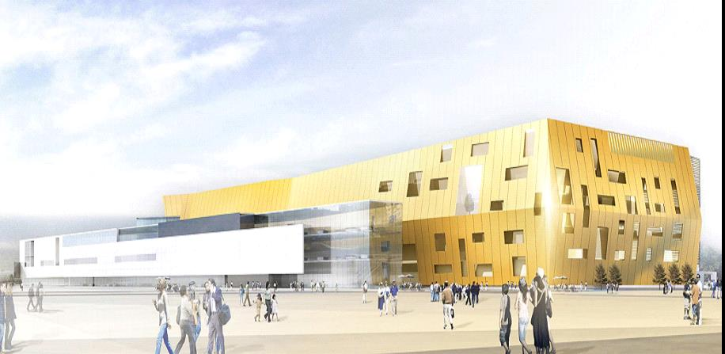

Źródło: Jednostka Projektowa - Claudio Nardi Architetto

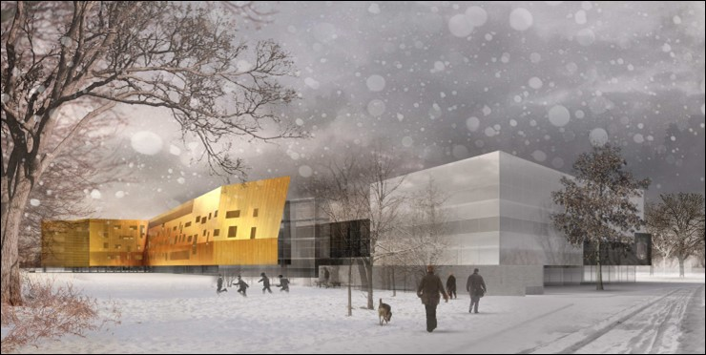
Źródło: Jednostka Projektowa - Claudio Nardi Architetto

1.1.5 Charakterystyczne parametry techniczne inwestycji

POWIERZCHNIA TERENU  (w granicach linii rozgraniczających teren inwestycji) |  | 19 704,09 m2
POWIERZCHNIA ZABUDOWY |  | 5 894,98 m²
ILOŚĆ KONDYGNACJI  PODZIEMNYCH |  | 3
ILOŚĆ KONDYGNACJI  NADZIEMNYCH | Segment A | 4
 | Segment B | 5
POWIERZCHNIA CAŁKOWITA  BUDYNKU |  | 46 135,22 m²
 | kondygnacje naziemne | 21 899,67 m²
 | kondygnacja podziemne | 24 235,55 m²
POWIERZCHNIA UŻYTKOWA |  | 16 385,12 m²
 | kondygnacje naziemne | 13 619,33 m²
 | Kondygnacja podziemne | 2 765,79 m²
POWIERZCHNIA USŁUGOWA |  | 19 603,56 m²
 | kondygnacje naziemne | 1 609,71 m²
 | Kondygnacja podziemne | 17 993,85 m²
POWIERZCHNIA RUCHU |  | 4 936,93 m²
 | kondygnacje naziemne | 4 005,99 m²
 | Kondygnacja podziemne | 930,94 m²
KUBATURA BRUTTO  BUDYNKU |  | 170 287,64 m²
 | kondygnacje naziemne | 84 356,77 m²
 | kondygnacja podziemne | 85 930,87 m²
MAKS. WYSOKOŚĆ BUDYNKU |  | 19,70 m
ILOŚĆ MIEJSC  PARKINGOWYCH |  | 372

1.1.6 Szacunkowy koszt Projektu

Łączna wartość nakładów inwestycyjnych brutto planowanych do poniesienia
w ramach Projektu wynosi ok. 206 mln zł.
Powyższa kwota odpowiada szacowanym nakładom inwestycyjnym związanym
z realizacją Projektu i nie obejmuje łącznego kosztu zarządzania projektem w okresie
umowy PPP.

1.2 Podstawy prawne przedsięwzięcia

Przewiduje się realizację Projektu w formule partnerstwa publiczno-prywatnego na podstawie ustawy PPP.
Planowane jest aby wkładem własnym Podmiotu Publicznego w Projekt było udostępnienie lub przekazanie działki pod realizację budowy COI wraz z kompletną dokumentacją projektową z pozwoleniem na budowę

Po zakończeniu czasu trwania Umowy PPP, aktywa wytworzone w trakcie trwania Umowy zostaną przekazane Podmiotowi Publicznemu. Warunki, w tym zagadnienie odpłatności za przekazane składniki majątkowe, zostaną określone w wyniku negocjacji
z zainteresowanymi podmiotami na etapie wyboru Partnera Prywatnego.

1.3 Struktura finansowa Projektu

Zgodnie z art. 7 ust. 1 Ustawy o PPP Partner Prywatny zobowiązany będzie do realizacji Projektu za wynagrodzeniem oraz poniesienia wydatków na jego realizację lub poniesienia ich ze źródeł obcych, a Podmiot Publiczny zobowiązany będzie do współdziałania w osiągnięciu tego celu przez Partnera Prywatnego. Finansowanie Projektu może zatem być realizowane w oparciu o:
- środki własne Partnera Prywatnego,
- środki pozyskane przez Partnera Prywatnego ze źródeł zewnętrznych, takich jak np.: banki, inne instytucje finansowe,
- fundusze unijne.

W przypadku wykorzystania środków własnych i środków ze źródeł zewnętrznych strona publiczna oczekuje struktury finansowania, która będzie zaakceptowana przez instytucje finansujące i banki.
Strona publiczna nie przewiduje zaangażowania środków własnych w ramach zaangażowania kapitałowego.
Nie jest także przewidziane udzielenie przez stronę publiczną gwarancji, poręczeń lub jakiegokolwiek zabezpieczenia kredytu w związku z Projektem, który miałby wpływ na wskaźniki zadłużenia Strony Publicznej.
1.4 Proponowany zakres obowiązków Partnera Prywatnego

Realizacja Projektu planowana w modelu partnerstwa publiczno-prywatnego składać się będzie z następujących etapów:

- etapu organizowania finansowania,
- etapu inwestycyjnego,
- etapu utrzymania i zarządzania.
Oczekuje się, że większość zadań związanych z budową i dostępnością Projektu
i zarazem przynależnych im ryzyk będzie spoczywać w fazie realizacji i eksploatacji na Partnerze Prywatnym. Partner Prywatny w szczególności odpowiedzialny będzie za:

- zorganizowanie i zapewnienie finansowania etapu inwestycyjnego (poza gruntem
i dokumentacją projektową) oraz etapu utrzymania i zarządzania, w zakresie przypisanym partnerowi prywatnemu umową PPP. Koszty finansowania mogą zostać pomniejszone o kwotę dofinansowania ze środków UE w przypadku pozyskania tych środków przez Podmiot Publiczny,
- uzyskanie w imieniu i na rzecz Podmiotu Publicznego wymaganych przepisami prawa decyzji administracyjnych,
- przeprowadzenie robót zgodnie z ustalonym zakresem i harmonogramem,
- utrzymanie sprawności technicznej wybudowanego obiektu wraz z infrastrukturą oraz zainstalowanymi urządzeniami (naprawy, konserwacje, remonty),
- ponoszenie kosztów ubezpieczeń obiektu i terenu oddanych do dyspozycji Partnerowi Prywatnemu.

Szczegółowy zakres podziału obowiązków i praw wynikających z realizacji Projektu będzie stanowić przedmiot negocjacji Podmiotu Publicznego z podmiotami zainteresowanymi zawarciem umowy o partnerstwie publiczno-prywatnym.
Ostateczny zakres obowiązków Partnera Prywatnego ustalony będzie treścią umowy o PPP.

1.5 Proponowany udział Podmiotu Publicznego i Partnera Prywatnego w Projekcie w okresie zarządzania obiektem

- Podmiot Publiczny planuje wynajem na swoje cele:
- powierzchni przeznaczonej na cel biurowy wraz z zapleczem socjalno-bytowym
i komunikacją wewnętrzną od poziomu „0” ok. 15 000 m²
- powierzchni przeznaczonej na archiwum ok. 1 400 m²
- miejsc parkingowych 5 m.p.
- Podmiot Publiczny dopuszcza, iż Partner Prywatny zagospodaruje lub wynajmie podmiotom trzecim:
- powierzchnię przeznaczoną na cel biurowy ok. 3 000 m²,
- powierzchnię sal konferencyjnych z zapleczem ok. 600 m²
- miejsca parkingowe 367 m.p.

Podmiot Publiczny przewiduje płatności na rzecz Partnera Prywatnego, w formie opłaty za dostępność opisanych wyżej: powierzchni biurowej, powierzchni archiwum oraz miejsc parkingowych.

  - Mechanizm wynagradzania Partnera Prywatnego

Strona publiczna zobowiązana będzie do przekazywania wynagrodzenia do Partnera Prywatnego w formie opłat za dostępność. Ostateczna forma wynagrodzenia zależeć będzie od przyjętych przez Partnera Prywatnego ryzyk oraz zakresu Projektu.
Wynagrodzenie Partnera Prywatnego obejmie następujące elementy:

- rozliczenie za wykonanie robót budowlanych,
- pokrycie kosztów finansowania inwestycji,
- rozliczenie za realizację zadań na etapie utrzymania i zarządzania.

1.7 Zakładany harmonogram realizacji Projektu

Etapy | Działania | Początek | Koniec
Prace przygotowawcze | opracowanie analiz przedrealizacyjnych | sierpień 2017 | grudzień 2017
Postępowanie na wybór Partnera Prywatnego - od ogłoszenia do zaproszenia do dialogu konkurencyjnego | - wszczęcie postępowania – publikacja ogłoszenia,  - składanie i ocena wniosków o dopuszczenie do udziału w postępowaniu,  - zaproszenie wykonawców dopuszczonych do udziału w postępowaniu do dialogu konkurencyjnego. | styczeń 2018 | maj 2018
Dialog Konkurencyjny | - przebieg dialogu konkurencyjnego,  - informacja o zakończeniu dialogu konkurencyjnego. | czerwiec 2018 | grudzień 2018
Oferty | - przygotowanie zaproszenia do złożenia ofert wraz z SIWZ i załącznikami,  - termin na przygotowanie ofert, w tym zapytania Wykonawców i udzielanie odpowiedzi przez Zamawiającego.  - otwarcie ofert,  - ocena ofert,  - wybór najkorzystniejszej oferty. | styczeń 2019 | lipiec 2019
Zamknięcie komercyjne -  Umowa o PPP | zawarcie umowy o partnerstwie publiczno-prywatnym | sierpień 2019 | wrzesień/październik 2019
Zamknięcie finansowe - Umowa kredytowa | podpisanie umowy dotyczącej finansowania Projektu | październik 2019 | luty/marzec 2020
Wykonywanie Umowy o PPP | - budowa obiektu, | kwiecień 2020 | marzec 2023
 | - utrzymanie i zarządzanie obiektem. | kwiecień 2023 | do końca  uzgodnionego okresu trwania umowy

2. UDZIAŁ W TEŚCIE RYNKU

W celu wzięcia udziału w testowaniu rynku należy złożyć odpowiednio wypełnioną ankietę stanowiącą załącznik do niniejszego zaproszenia. Partner Prywatny może zwrócić się do Podmiotu Publicznego o wyjaśnienie treści zawartej w ankiecie. Podmiot Publiczny może zwrócić się do zainteresowanych podmiotów z prośbą o spotkanie w celu wyjaśnienia lub uszczegółowienia informacji przekazanych w ankiecie.
Wypełnione ankiety w formie elektronicznej należy przesyłać pocztą elektroniczną na adres:
wi.umk@um.krakow.pl najpóźniej do dnia 30 czerwca 2017 r.
Z tytułu udziału w testowaniu rynku jego uczestnicy nie otrzymują wynagrodzenia.
Osoby do kontaktu:
- Elżbieta Warcholińska - pracownik Wydziału Inwestycji Urzędu Miasta Krakowa
adres mailowy: Elzbieta.Warcholinska@um.krakow.pl , tel. 12 616-17-92
- Katarzyna Kruszyna - pracownik Wydziału Inwestycji Urzędu Miasta Krakowa
adres mailowy: Katarzyna.Kruszyna@um.krakow.pl , tel. 12 616-84-24
Niniejsze Memorandum zostanie umieszczone na stronie internetowej:
Adres strony internetowej: www.bip.krakow.pl

2

